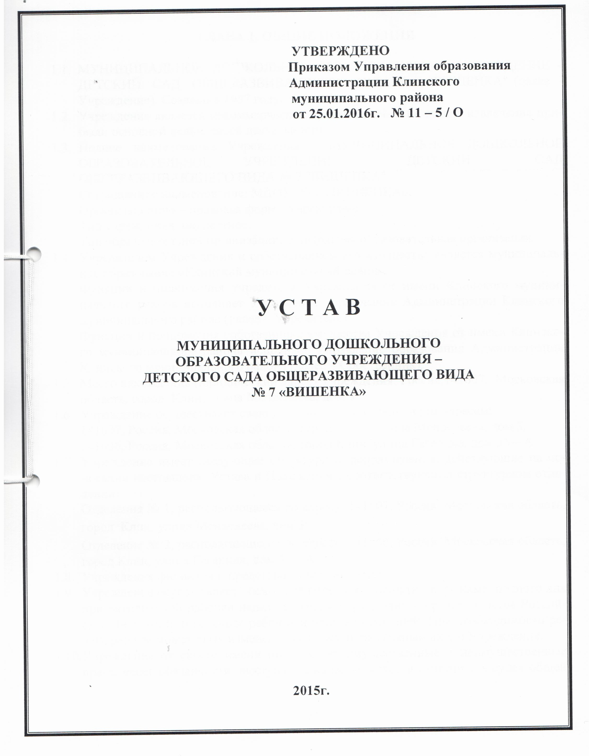
ГЛАВА 1. ОБЩИЕ ПОЛОЖЕНИЯ

  - МУНИЦИПАЛЬНОЕ ДОШКОЛЬНОЕ ОБРАЗОВАТЕЛЬНОЕ УЧРЕЖДЕНИЕ - ДЕТСКИЙ САД ОБЩЕРАЗВИВАЮЩЕГО ВИДА № 7 "ВИШЕНКА" (далее – Учреждение). Создано в 1957 году.
  - Учреждение является некоммерческой организацией и не ставит извлечение прибыли основной целью своей деятельности.
  - Полное наименование Учреждения – МУНИЦИПАЛЬНОЕ ДОШКОЛЬНОЕ ОБРАЗОВАТЕЛЬНОЕ УЧРЕЖДЕНИЕ – ДЕТСКИЙ САД ОБЩЕРАЗВИВАЮЩЕГО ВИДА № 7 "ВИШЕНКА".
Сокращенное наименование: МДОУ № 7 «ВИШЕНКА».
Организационно – правовая форма: учреждение.
Тип учреждения: бюджетное.
Тип образовательной организации: дошкольная образовательная организация.
  - Учредителем Учреждения и собственником его имущества является муниципальное образование «Клинский муниципальный район».
Функции и полномочия учредителя Учреждения от имени Клинского муниципального района исполняет Управление образования Администрации Клинского муниципального района (далее – Учредитель).
Функции и полномочия собственника имущества Учреждения от имени Клинского муниципального района исполняет Управление образования Администрации Клинского муниципального района (далее – Собственник).
  - Место нахождения (юридический адрес) Учреждения: Россия,141607, Московская область, город Клин, улица Менделеева, дом 3.
  - Учреждение осуществляет свою деятельность по следующим адресам:
141607, Россия, Московская область, город Клин, улица Менделеева, дом 3,
141606, Россия, Московская область, город Клин, улица Гагарина, дом 35 – А.
  - Учреждение имеет следующие структурные подразделения, действующие на основании настоящего Устава и Положения о соответствующем структурном отделении:
Отделение № 1, располагающееся по адресу: 141607, Россия, Московская область, город Клин, улица Менделеева, дом 3;
Отделение № 2, располагающееся по адресу: 141606, Россия, Московская область, город Клин, улица Гагарина, дом 35 – А.
  - Учреждения филиалов и представительств не имеет.
  - Учреждение осуществляет основные виды деятельности в режиме полного дня при пятидневной рабочей неделе с учетом нормативно – правовых актов Российской Федерации о переносе рабочих и праздничных дней. При необходимости режим работы может быть изменен локальным нормативным актом Учреждения.
  - Учреждение от своего имени приобретает имущественные и неимущественные права, несет обязанности, выступает в качестве истца и ответчика в судах общей юрисдикции и арбитражных судах в соответствии с законодательством Российской Федерации.

ГЛАВА 2. ПРЕДМЕТ, ЦЕЛИ, ВИДЫ ДЕЯТЕЛЬНОСТИ И
ОБРАЗОВАТЕЛЬНЫЕ ПРОГРАММЫ УЧРЕЖДЕНИЯ

  - Предметом деятельности Учреждения является реализация конституционного права граждан Российской Федерации на получение общедоступного бесплатного дошкольного образования в интересах человека, семьи, общества и государства; обеспечение охраны и укрепления здоровья и создание благоприятных условий для разностороннего развития личности, в том числе возможности удовлетворения потребности детей в получении дополнительного образования, создание условий для культурной, спортивной, и иной деятельности населения.
  - Целями деятельности Учреждения являются: осуществление образовательной деятельности по образовательным программам дошкольного образования, формирование общей культуры, развитие физических, интеллектуальных, нравственных, эстетических и личностных качеств, формирование предпосылок учебной деятельности, сохранение и укрепление здоровья детей дошкольного возраста, создание в Учреждении необходимых и благоприятных условий для удовлетворения потребностей обучающихся в образовании.
  - Основными видами деятельности Учреждения является:
    - реализация образовательных программ дошкольного образования;
    - присмотр и уход за детьми;
    - реализация дополнительных общеразвивающих программ;
    - услуги по питанию детей;
  - Учреждение вправе осуществлять, в том числе и за счет средств физических и юридических лиц, следующие виды деятельности, не являющиеся основными:
    - присмотр и уход за детьми в вечернее время, в выходные дни;
    - услуги по реализации дополнительных образовательных программ и оказание дополнительных образовательных услуг, за пределами основных общеобразовательных программ;
    - консультационные услуги, организация досуга обучающихся.
  - Деятельность Учреждения регламентируется действующими нормативными правовыми актами Российской Федерации, настоящим Уставом и принимаемыми в соответствии с ним иными локальными нормативными актами, не противоречащими деятельности Учреждения.
  - Локальные нормативные акты утверждаются приказом Заведующего.
  - В случае если настоящим Уставом предусмотрено согласование локальных нормативных актов каким – либо органом управления, то сначала осуществляется согласование локального нормативного акта органом управления, затем его утверждение.
  - В случае если настоящим Уставом предусмотрено согласование локальных нормативных актов несколькими органами управления, то принятие осуществляется в следующем порядке:
    - согласование Общим собранием работников Учреждения;
    - согласование Педагогическим советом Учреждения;
    - согласование Управляющим советом Учреждения;
    - утверждение Заведующим Учреждения.
  - В целях учета мнения родителей (законных представителей) обучающихся при принятии локальных нормативных актов, затрагивающих права и законные интересы родителей и (или) обучающихся, по их инициативе в Учреждении могут быть созданы Советы родителей.
  - Учёт мнения родителей (законных представителей) осуществляется в следующем порядке:
    - перед принятием решения Заведующий направляет проект локального нормативного акта и обоснование по нему в Совет родителей;
    - Совет родителей не позднее пяти рабочих дней со дня получения проекта, указанного локального нормативного акта, направляет мотивированное мнение по проекту в письменной форме;
    - в случае, если мотивированное мнение не содержит согласия с проектом локального нормативного акта, либо содержит предложения по его совершенствованию, Заведующий может согласиться с ним, либо обязан в течение трех дней после получения мотивированного мнения провести дополнительные консультации с Советами родителей в целях достижения взаимоприемлемого решения;
    - при не достижении согласия возникшие разногласия оформляются протоколом, после чего Заведующий имеет право принять локальный нормативный акт.
  - Особенностью образовательной деятельности Учреждения является реализация художественно – эстетического направления в воспитании обучающихся в качестве приоритетного.
  - Права, обязанности и ответственность работников Учреждения, в том числе работников, занимающих должности технических, административно-хозяйственных, учебно – вспомогательных и иных работников, осуществляющих вспомогательные функции, устанавливаются законодательством Российской Федерации, настоящим Уставом, правилами внутреннего трудового распорядка и иными локальными актами Учреждения, должностными инструкциями и трудовыми договорами.

ГЛАВА 3. СТРУКТУРА УПРАВЛЕНИЯ УЧРЕЖДЕНИЕМ

  - Единоличным исполнительным органом Учреждения является Заведующий, к компетенции которого относится осуществление текущего руководства его деятельностью, в том числе:
    - организация осуществления в соответствии с требованиями нормативных правовых актов образовательной и иной деятельности Учреждения;
    - организация обеспечения прав участников образовательного процесса в Учреждении;
    - организация разработки и утверждение локальных нормативных актов, индивидуальных распорядительных актов;
    - организация и контроль работы административно – управленческого аппарата;
    - утверждение штатного расписания;
    - прием на работу работников, заключение и расторжение с ними трудовых договоров, распределение должностных обязанностей, создание условий и организация дополнительного профессионального образования работников;
    - решение иных вопросов, которые не составляют исключительную компетенцию коллегиальных органов управления Учреждением, определенную настоящим Уставом.
  - Заведующий имеет право приостановления выполнения решений коллегиальных органов управления или наложения вето на их решения, противоречащие законодательству, Уставу и иным локальным нормативным актам.
  - Заведующий принимает решения самостоятельно, если иное не установлено настоящим уставом, и выступает от имени Учреждения без доверенности, представляет его интересы, совершает сделки от его имени, утверждает структуру, должностные инструкции работников Учреждения, план его финансово-хозяйственной деятельности, его годовую бухгалтерскую отчетность и регламентирующие деятельность Учреждения внутренние документы, издает приказы, выдает доверенности. Указания Заведующего обязательны для исполнения всеми работниками Учреждения.
  - Заведующий назначается Учредителем на основании заключенного с ним трудового договора. Срок полномочий Заведующего устанавливается Учредителем.
  - Заведующий осуществляет текущее руководство деятельности Учреждения и подотчётен в своей деятельности Учредителю.
  - Органами коллегиального управления Учреждения являются:
    - Общее Собрание работников Учреждения;
    - Педагогический совет Учреждения;
    - Управляющий совет Учреждения.
  - Общее собрание работников Учреждения (далее – Собрание работников) является постоянно действующим коллегиальным органом управления.
  - В Собрании работников участвуют все работники, работающие в Учреждении.
  - Собрание работников действует бессрочно. Собрание работников созывается по мере необходимости, но не реже 1 раза в год. Общее собрание может собираться по инициативе Заведующего Учреждением, по инициативе не менее четверти членов Общего собрания.
  - Собрание работников избирает председателя, который выполняет функции по организации работы собрания и ведет заседания, и секретаря, который выполняет функции по фиксации решений собрания работников.
  - Заседание Собрания работников правомочно, если на нем присутствует более половины работников Учреждения.
  - Компетенция Общего Собрания работников Учреждения:
    - принимает коллективный договор, правила внутреннего трудового распорядка Учреждения;
    - согласовывает локальные акты, регулирующие трудовые отношения с работниками Учреждения, а именно: инструкции по охране труда, положение о комиссии по охране труда, положение о мерах поощрения работников Учреждения и другие локальные акты, в соответствии с действующим законодательством;
    - согласовывает локальные акты, утверждающие положения о структурных подразделениях Учреждения;
    - избирает представителей работников в комиссию по трудовым спорам;
    - обсуждает вопросы состояния трудовой дисциплины, дает рекомендации по ее укреплению;
    - содействует созданию оптимальных условий для организации труда и профессионального совершенствования работников;
    - поддерживает общественные инициативы по развитию деятельности Учреждения;
    - согласовывает локальные нормативные акты, устанавливающие порядок создания, организации работы, принятия решений комиссией по урегулированию споров между участниками образовательных отношений.
  - Решения Собрания работников принимаются открытым голосованием простым большинством голосов присутствующих на заседании и оформляются протоколом. В случае равенства голосов решающим является голос председателя.
  - Решение, принятое Собранием работников и не противоречащее действующему законодательству, является обязательным для исполнения всеми работниками Учреждения.
  - Педагогический совет Учреждения (далее Педагогический совет) является постоянно действующим органом коллегиального управления, осуществляющим общее руководство образовательным процессом.
  - В Педагогический совет входят Заведующий, педагогические работники, работающие в Учреждении на основании трудового договора по основному месту работы.
  - Педагогический совет действует бессрочно. Заседание Педагогического совета проводится в соответствии с планом работы Учреждения, но не реже четырёх раз в течение учебного года.
  - Педагогический совет избирает председателя, который выполняет функции по организации работы Педагогического совета, и ведет заседания, секретаря, который выполняет функции по фиксации решений Педагогического совета. Заседание Педагогического совета правомочно, если на нем присутствует более половины членов Педагогического совета.
  - К компетенции Педагогического совета Учреждения относится:
    - реализация государственной политики по вопросам образования;
    - совершенствование организации образовательного процесса Учреждения;
    - разработка и принятие образовательных программ Учреждения, программы развития Учреждения;
    - согласование локальных актов по вопросам организации образовательной деятельности;
    - обсуждение и согласование плана работы Учреждения на учебный год;
    - осуществление взаимодействия с родителями (законными представителями) обучающихся по вопросам организации образовательного процесса;
    - решение вопроса о выдвижении педагогических работников на награждение, участие в профессиональных конкурсах;
    - рассмотрение итогов учебной работы Учреждения;
    - принятие решения о создании временных творческих групп для выработки рекомендаций по совершенствованию образовательной деятельности Учреждения.
  - Решения Педагогического совета принимаются открытым голосованием простым большинством голосов, присутствующих на заседании и оформляются протоколом. В случае равенства голосов решающим является голос председателя.
  - Управляющий совет Учреждения (далее – Управляющий совет), является коллегиальным органом управления Учреждения, реализующим в форме самоуправления принцип демократического, государственно – общественного характера управления образованием.
  - Деятельность Управляющего совета регламентируется Положением об Управляющем совете Учреждения.
  - В состав Управляющего совета входят:
    - представители учредителя;
    - заведующий Учреждением;
    - кооптированные представители;
    - представители работников Учреждения;
    - представители родительской общественности.
  - К Компетенции Управляющего совета относится:
    - рассмотрение предложений Учредителя или Заведующего о внесении изменений и дополнений в Устав Учреждения;
    - рассмотрение предложений Учредителя или Заведующего о реорганизации Учреждения или его ликвидации;
    - рассмотрение предложений Учредителя или Заведующего об изъятии имущества, закрепленного за Учреждением на праве оперативного управления;
    - согласование программы развития Учреждения;
    - согласование режима работы Учреждения;
    - согласование сметы расходования средств, полученных Учреждением от приносящей доход деятельности и из внебюджетных источников;
    - внесение предложений по распределению стимулирующих выплат работникам Учреждения;
    - внесение предложений в части материально – технического обеспечения и оснащения образовательного процесса, оборудования помещений Учреждения, создания необходимых условий для организации питания, мероприятий по охране и укреплению здоровья обучающихся;
    - согласует компонент образовательной организации государственного стандарта общего образования;
    - рассматривает жалобы и заявления обучающихся, родителей на действия или бездействие педагогического и административного персонала;
    - заслушивает отчет Заведующего по итогам учебного и финансового года;
    - при наличии оснований ходатайствует перед Заведующим о расторжении трудового договора с педагогическими работниками и работниками из числа административного персонала;
    - ежегодно предоставляет общественности публичный доклад;
    - согласовывает локальные нормативные акты, устанавливающие порядок создания, организации работы, принятия решений комиссией по урегулированию споров между участниками образовательных отношений.

ГЛАВА 4. ЭКОНОМИКА УЧРЕЖДЕНИЯ

  - Источниками формирования имущества Учреждения являются имущество и денежные средства, переданные Учредителем, поступления от приносящей доход деятельности, безвозмездные поступления в денежной и имущественной форме, а также иные источники в соответствии с законодательством Российской Федерации.
  - Крупная сделка может быть совершена Учреждением только с предварительного согласия Учредителя. Размер крупной сделки не может превышать 10 % балансовой стоимости активов Учреждения, определяемой по данным её бухгалтерской отчётности на последнюю отчётную дату.
  - В случае ликвидации Учреждения имущество, закрепленное за Учреждением на праве оперативного управления, оставшееся после удовлетворения требований кредиторов, а также имущество, на которое в соответствии с федеральными законами не может быть обращено взыскание по ее обязательствам, передается ликвидационной комиссией собственнику соответствующего имущества.
  - Имущество Учреждения закрепляется за ним на праве оперативного управления, если иное не установлено законодательством РФ.
  - Земельный участок, необходимый для осуществления деятельности Учреждения, предоставляется в соответствии с действующим законодательством.
  - Имущество и средства Учреждения отражаются на его балансе и используются для достижения целей, определенных его Уставом. Учреждение без согласия собственника не вправе распоряжаться особо ценным движимым имуществом, закрепленным за ним собственником или приобретенным Учреждением за счет средств, выделенных ему собственником на приобретение такого имущества, а также недвижимым имуществом. Остальным имуществом Учреждение вправе распоряжаться самостоятельно, если иное не установлено действующим законодательством РФ.
  - В случае сдачи в аренду с согласия учредителя недвижимого имущества и особо ценного движимого имущества, закрепленного за Учреждением Учредителем (Собственником) или приобретенного Учреждением за счет средств, выделенных ему Учредителем (Собственником) на приобретение такого имущества, финансовое обеспечение такого имущества учредителем (Собственником) не осуществляется.
  - Учреждение осуществляет операции с поступающими ему в соответствии с законодательством РФ средствами через лицевые счета, открываемые в территориальном органе Федерального казначейства или финансовом органе муниципального образования в порядке, установленном законодательством РФ.

ГЛАВА 5. РЕОРГАНИЗАЦИЯ И ЛИКВИДАЦИЯ УЧРЕЖДЕНИЯ

  - Учреждение может быть реорганизовано или ликвидировано в случае и в порядке, которые предусмотрены Гражданским кодексом РФ, Федеральным законом от 29.12.2012 года № 273 ФЗ «Об образовании в Российской Федерации» и иными нормативными правовыми актами Российской Федерации, субъектов Российской Федерации и местного самоуправления.

ГЛАВА 6. ПОРЯДОК ВНЕСЕНИЯ ИЗМЕНЕНИЙ В УСТАВ УЧРЕЖДЕНИЯ

  - Изменения в Устав Учреждения вносятся в порядке, установленном муниципальным образованием «Клинский муниципальный район».
  - Изменения в Устав вступают в силу после их государственной регистрации в порядке, установленном законодательством Российской Федерации.



